**Commentaire de carte : la production d’hydrocarbure aux Etats-Unis**

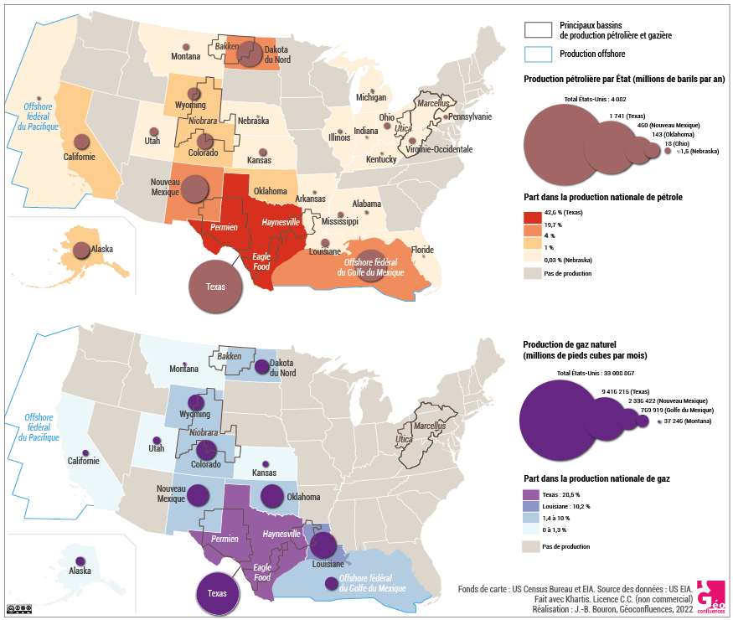

Depuis 2017, les Etats-Unis sont devenus le premier producteur d’hydrocarbure au monde, tant pour le pétrole que pour le gaz, devant la Russie et l’Arabie saoudite. Une place qui s’explique notamment par l’essor des nouvelles techniques de production, off-shore puis surtout par fracturation.

Les deux cartes de J-B. Bourron, publiées en 2022 dans le magazine GéoConfluence, et réalisées à partir des données de l’US EIA (energy information administration), présentent justement cette production d’hydrocarbure, pétrole et gaz, et sa répartition sur le sol américain. Elle permet de distinguer une ceinture nord-sud d’Etats producteurs, les fameux « Energy states », qui renouvellent en partie la géographie de la production pétrolière américaine, non sans poser des graves questions quand à leurs conséquences, notamment environnementales.

On pourra dès lors se demander en quoi la nouvelle production d’hydrocarbure contribue aux déséquilibres territoriaux américain.

Dans un premier temps nous nous pencherons sur l’essor des nouvelles techniques de production, puis sur ses conséquences territoriales.

La carte de JB. Bourron illustre une certaine permanence dans la géographie de la production d’hydrocarbure. On constate en effet que le Texas et la Pennsylvanie restent aujourd’hui des Etats producteurs, rappelant la naissance de l’industrie pétrolière américaine. C’est en effet en Pennsylvanie ( à Titusville) qu’en 1859 le premier puit au monde a été creusé, avant que de nombreux gisements conventionnels ne soient découverts au Texas. L’industrie pétrolière américaine a ainsi été l’un des socles de l’essor du pays à la fin du XIXème et dans la première moitié du XXème siècle, permettant la création de grandes entreprises dont la fameuse de Standart Oil, dont Rockfeller alimenta le mythe du Self-made man. En 1945 les Etats-Unis produisaient encore 60% du pétrole mondial.

Si le tarissement de ces puits fit perdre son indépendance aux Etats-Unis dans l’après-guerre, important désormais une partie de son pétrole du Moyen-Orient, le renouveau des techniques de forage et le choc pétrolier de 1973 incita le pays à trouver de nouvelles sources d’approvisionnement non conventionnels. Ce furent dans un premier temps les grands gisements off-shore visibles sur la carte dans le golfe du Mexique et au large de la Californie, mais aussi des sites dans des conditions climatiques difficiles comme celui de Prudhoe Bay en Alaska, comme le souligne aussi la carte.

Depuis 2009 siècle cependant le relais a surtout été pris par les gaz de schistes, illustrés sur la carte par les gisements de Permien, Bakken, Eagle Food ou encore Marcellus. Ils constituent aujourd’hui plus de 60% de la production américaine et ont permis de plus que doubler la production de pétrole et d’augmenter de 70% celle de gaz, permettant aux Etats-Unis de devenir premier producteur mondial. Grâce à eux les Etats-Unis sont devenus de nouveaux indépendants et exportateurs d’hydrocarbures, par la constitution d’un réseau d’oléoduc et de gazoduc vers les grands ports, pourtant absents de la carte. Le conflit ukrainien et l’embargo européen sur le gaz russe, alors que l’Opep refuse d’ouvrir les vannes, renforce encore plus actuellement le dynamisme de cette production, qui n’est cependant pas sans poser question.

Les cartes présentent une géographie très marquée de l’exploitation des hydrocarbures de schiste. Une ligne nord-sud rassemble les Etats producteurs au centre du pays, du Texas au Dakota du nord, auxquels il faut rajouter le Pennsylvanie et son site de Marcellus, l’essentiel de la production étant concentré au Texas et au Nouveau-Mexique. La découverte de gisement a permis à ces Etats souvent peu dynamiques de connaître un renouveau économique majeur. C’est le cas des Etats des grandes plaines, traditionnellement tournés vers l’agriculture, ou de la Pennsylvanie, qui restait encore marquée par les séquelles de la crise industrielle ayant transformé la Manufacturing belt en Rust belt à la fin du XXème siècle, sans parler des des Etats du deep south, qui hors des grandes villes restaient marqués par la pauvreté. Porté par un électorat traditionnellement républicain et pro-industrie, les administrations ont fortement soutenu le développement de la fracturation hydraulique. Une situation qui contraste par exemple avec la Californie, traditionnellement démocrate, qui a au contraire limité ses investissements dans le pétrole pour développer ses énergies renouvelables. Au final, la découverte de ces gisements, si elle a permis le décollage économique d’Etats parfois en difficulté, a aussi renforcé la rupture entre Etats démocrates et républicains qui mine le pays.

En effet, la nouvelle production américaine n’est pas sans poser question. L’impact environnemental de la fracturation hydraulique est en effet fort, entre émission massive de GES, dégradation paysagère et pollution des sols par l’infiltration de produits chimiques nocifs, créant de véritable « waste lands ». Le lobbying des grandes FTN comme Exxon ou Chevron, le passage de Donald Trump aux affaire, ont permis cependant de soutenir cette exploitation au nom d’ « America First », tandis que certains ont souligné que le gaz de schiste avait permis à l’industrie américaine de se passer en partie de charbon, limitant ainsi les GES. L’élection de Joe Biden marque cependant un certain tournant, avec le retour dans l’accord de Paris et un plan de relances des énergies renouvelable. Le pays reste aujourd’hui divisé sur la question, entre Etats démocrates pro-renouvelables et Etats républicains pro-fracturation, avec en première ligne les energy states.

Les cartes réalisées par J-B. Bourron soulignent au final les transformations rapides qu’a connu l’extraction d’hydrocarbure aux Etats-Unis, marquée par l’avènement de pétrole et du gaz de schiste. Ce dernier a permis aux Etats-Unis de devenir le premier producteur mondial, indépendant et exportateur, redessinant au passage la géographie de l’exploitation pétrolière. Si les nouveaux energy states ont ainsi connu une vive croissance économique, celle-ci ne se fait cependant pas sans conséquences écologiques, et est un sujet de plus dans la rupture politique et sociale entre l’Amérique démocrate et républicaine.

Art**icle à lire :**

https://geoconfluences.ens-lyon.fr/images/img-ress-eau-energie-matiere/img-carroue1/etats-unis-gaz-petrole.png